

**XXV JORNADA CIENTÍFICA PROVINCIAL EN CIENCIAS DE LA INFORMACIÓN EN SALUD**

**HOLGUÍN 2025**

**Título:** Diseño e implementación del producto informativo Boletín Digital 3 Páginas de la Biblioteca Médica del Hospital General Universitario “Vladimir Ilich Lenin.

**BILIOTECA MÉDICA HOSPITAL V. I. LENIN**

**MSc. Jorge Ernesto Ávila Díaz**

Licenciado en Sistemas de Información en Salud. Máster en Educación Médica. Biblioteca Médica Hospital General Universitario “Vladimir Ilich Lenin”. Profesor Asistente.

**MSc. Aracely Lores Crúz**

Licenciada en Información Científico-Técnica y Bibliotecología. Máster en Educación Médica Biblioteca Médica Hospital General Universitario “Vladimir Ilich Lenin”. Profesor Auxiliar.

**MsC. Lisbet Pérez Randiche**

Licenciada en Filología. Máster en Educación Médica. Filial de Ciencias Médicas “Arides Estévez Sánchez”. Profesor Auxiliar.

**MSc. Carmen Paula Rodríguez Jiménez**

Doctora en Ciencias Médicas. Departamento Docente Hospital General Universitario “Vladimir Ilich Lenin”. Máster en Educación Médica. Profesora Auxiliar

**2025**

**RESUMEN**

Vivimos en un momento de gran auge y desarrollo en distintos sectores de la sociedad, como consecuencia de la introducción y aplicación de las nuevas Tecnologías de la Información y la Comunicación Se realizó un estudio de desarrollo tecnológico en la biblioteca médica del hospital Lenin para el diseño de un producto informativo denominado BOLETÍN DIGITAL 3 PÁGINAS con el fin de mantener actualizados a la comunidad de usuarios de la biblioteca. Con un enfoque cuidadoso en el diseño, los boletines informativos digitales pueden convertirse en una poderosa herramienta de comunicación y marketing en el entorno digital actual.

**INTRODUCCIÓN**

Vivimos en un momento de gran auge y desarrollo en distintos sectores de la sociedad, como consecuencia de la introducción y aplicación de las nuevas Tecnologías de la Información y la Comunicación (TIC). Este avance no pasa por alto en las bibliotecas; estas deben ser capaces de formar parte del cambio, de no ser una institución que observe de manera pasiva lo que sucede a su alrededor sino que debe actuar activamente por lograr un reposicionamiento en la sociedad. Estos tiempos se caracterizan por el incremento de los medios de almacenamiento de la información, la conjunción entre las telecomunicaciones y los medios de transmisión y la gran cantidad de recursos informativos disponibles en Internet, por tanto, las bibliotecas médicas deben promover el uso de las nuevas tecnologías si quieren estar en correspondencia con las cambiantes necesidades de información de la comunidad de usuarios a las que ofrecen sus productos y servicios.1

Las bibliotecas médicas tienen como misión brindar servicios de información, eficientes y de calidad, dirigidos a la satisfacción de las necesidades de formación e información de su comunidad académica y científica a través de colecciones, infraestructura y recursos humanos que, en cantidad y calidad suficientes, contribuyan al logro de los objetivos de la docencia, investigación y extensión de la institución. Por lo que los productos informativos ya sean de valor agregados, para la diseminación selectiva, para la divulgación, ha propiciado el desarrollo de la profesión, pues no sólo limita su trabajo a la información contenida en libros y revistas, sino que debe ser capaz de comunicar, difundir y evaluar los nuevos avances científicos y tecnológicos.1-2

Los boletines constituyen una herramienta de comunicación para la difusión de novedades, utilizada por organizaciones, empresas y profesionales para promocionar sus productos y servicios, considerados indispensables para promocionar el acontecer de las organizaciones e instituciones, con el objetivo de mantener una secuencia de entrega a usuarios y colaboradores que, de alguna manera, están vinculados con la actividad que estos realizan. 2

**OBJETIVO GENERAL:**

Describir el diseño del producto informativo Boletín Digital 3 Páginas de la Biblioteca Médica del Hospital General Universitario “Vladimir Ilich Lenin teniendo en cuenta su implementación dentro de las vías de comunicación digitales.

**DISEÑO METODOLÓGICO**

Se realizó un estudio de desarrollo tecnológico para el diseño un producto informativo denominado ¨Boletín Digital 3 Páginas¨ de la biblioteca médica del Hospital General Universitario Vladimir Ilich Lenin de Holguín, en el período comprendido de Enero Abril de 2025.

**Métodos utilizados durante el proceso de investigación:**

* Teóricos:

Histórico-lógico: se utilizó para revelar la evolución del objeto de estudio, mediante el análisis de las posiciones teóricas de investigadores nacionales y extranjeros.

Análisis documental: se utilizó para profundizar en el estudio bibliográfico.

* Empíricos:

Observación: se utilizó durante toda el proceso de investigación.

Encuestas: se utilizó una encuesta a usuarios de la biblioteca con el fin de conocer sus necesidades de información.

Estadísticos:

Se utilizó el uso de tablas y gráficos para la confección del informe final de la investigación.

**Población y muestra:**

* Población:

La población está integrada por usuarios potenciales de la biblioteca médica HVIL

* Muestra

Se trabajó con una muestra de 154 profesionales del hospital.

**Criterios de inclusión y exclusión**

Criterios de inclusión:

Profesores que son de otras instituciones educativas pero imparten clases en la unidad docente HVIL.

Profesores de carreras de perfiles técnicos.

Criterios de exclusión:

Docentes que cumplen misión internacionalista

Profesores inactivos

Profesores y alumnos que expresan su voluntad de no participar en la investigación.

**Operacionalización de algunas Variables**

Categoría docente: Cualitativa ordinal

Estudiantes y profesores: Cualitativa nominal

Años de experiencia: Cualitativa discreta

Edad: Cualitativa discreta

Sexo: Cualitativa nominal

Existe una estructura docente (si o no): Cualitativa nominal

**DESARROLLO**

En la era digital en la que nos encontramos, la comunicación a través de medios electrónicos se ha vuelto fundamental. Los boletines informativos digitales son una herramienta eficaz para mantener informados a los usuarios sobre novedades, promociones, eventos y demás noticias relevantes de una empresa o institución.

Beneficios de un boletín informativo digital:

1. Alcance amplio: Un boletín digital puede llegar a una gran cantidad de personas en poco tiempo, ya que se puede enviar por correo electrónico, redes sociales y vías de comunicación digitales convencionales así como a una lista de contactos previamente recopilada.

2. Fidelización de usuarios: Mantener a los usuarios informados sobre las novedades de la ciencia ayuda a fidelizarlos y fortalecer la relación con ellos.

3. Promoción de productos y servicios: A través del boletín, se pueden promocionar productos y servicios de forma directa y efectiva, aumentando la visibilidad de la organización.

4. Mejora de la identidad visual de la biblioteca: Un boletín bien diseñado y con contenido relevante puede mejorar la percepción que los usuarios tienen de la biblioteca, generando confianza y credibilidad.

5. Medición de resultados: Con herramientas de análisis, es posible medir la efectividad del boletín en términos de aperturas, clics en enlaces, conversiones, entre otros datos relevantes.

**Impacto del boletín informativo digital en términos de alcance, compromiso del usuario y resultados comerciales.**

Alcance:

Uno de los principales impactos positivos del boletín informativo digital es su capacidad para llegar a una amplia audiencia de manera efectiva. A través del correo electrónico, vía Whatsapp, y vía Web oficial, los usuarios pueden recibir información relevante directamente a la bandeja de entrada de sus suscriptores, lo que aumenta la probabilidad de que el mensaje sea visto y leído. Esto permite llegar a un gran número de personas de forma rápida y eficiente, lo que puede contribuir a la difusión de noticias, promociones y actividades científicas del hospital.

Compromiso del usuario:

Otro aspecto importante del impacto del boletín informativo digital es su capacidad para generar compromiso por parte de los usuarios. Al proporcionar contenido interesante, relevante y personalizado, los usuarios receptores pueden mantener a su audiencia comprometida y motivada a interactuar con el boletín. Esto puede traducirse en mayores tasas de apertura, clics en enlaces, participación en encuestas o promociones, y en última instancia, en una mayor fidelización de los usuarios en la preferencia de la lectura del producto informativo.

Amplia divulgación científica-informativa:

El boletín informativo digital también puede tener un impacto significativo en la divulgación del quehacer científico dentro de la institución hospitalaria así como en las ciencias médicas en general al promocionar productos, servicios o eventos a través del boletín.

**Diseño del boletín informativo digital 3 Páginas**

El diseño de un boletín informativo digital es fundamental para captar la atención del lector, transmitir el mensaje de manera clara y atractiva, y reflejar la identidad de la marca. Un diseño bien estructurado, visualmente atractivo y fácil de leer puede aumentar la tasa de apertura, la interacción del usuario y la efectividad del mensaje. Por lo tanto, es crucial dedicar tiempo y recursos al diseño del boletín informativo digital para maximizar su impacto.

Elementos Clave del Diseño:

Al diseñar un boletín informativo digital, es importante tener en cuenta varios elementos clave que contribuyen a su efectividad. Estos elementos incluyen:

- Diseño Responsivo: Garantizar que el boletín sea compatible con dispositivos móviles para una óptima visualización en diferentes pantallas.

- Uso de Imágenes: Incorporar imágenes relevantes y de alta calidad para complementar el contenido y captar la atención del lector.

- Jerarquía Visual: Utilizar una jerarquía visual clara con titulares, subtítulos y llamadas a la acción destacados para facilitar la lectura y la navegación.

- Espacio en Blanco: Aprovechar el espacio en blanco para mejorar la legibilidad y dar un aspecto limpio y organizado al boletín.

- Coherencia de Marca: Mantener la coherencia con la identidad visual de la biblioteca en términos de colores, tipografía y estilo para reforzar el reconocimiento de la institución.

Imagen 1. Se muestra el logotipo del Boletín con su diseño

 

Imagen 2. Se muestran logotipos de las secciones del boletín

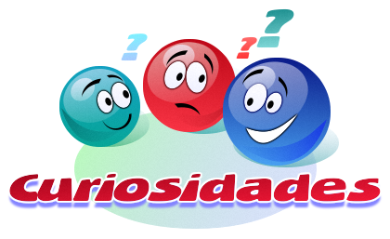       

Imagen 3. Se muestra el primer número del boletín año 2018

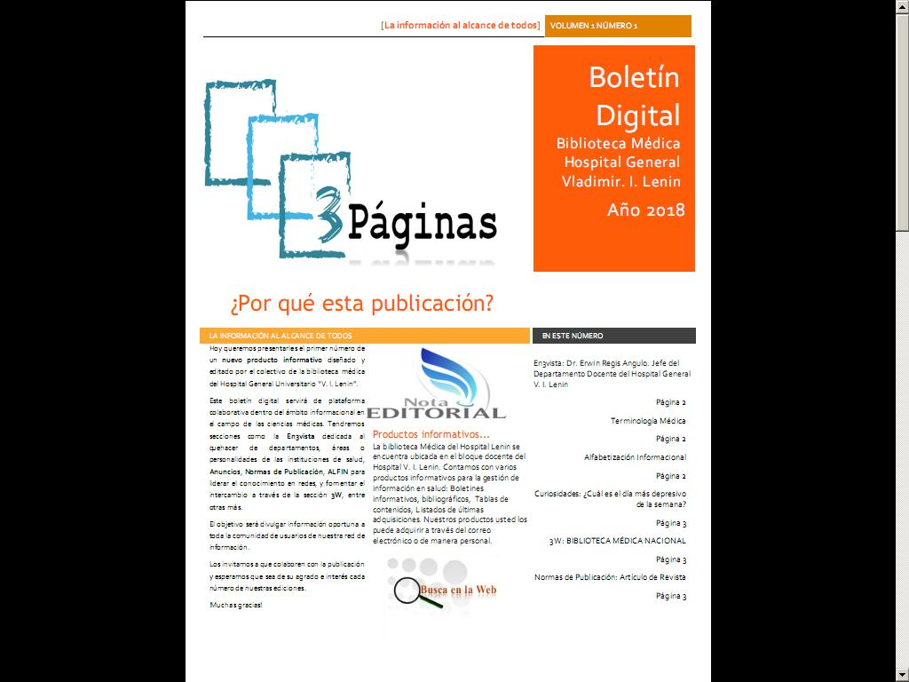

Imagen 4. Se muestra captura de pantalla de dos números del boletín año 2024

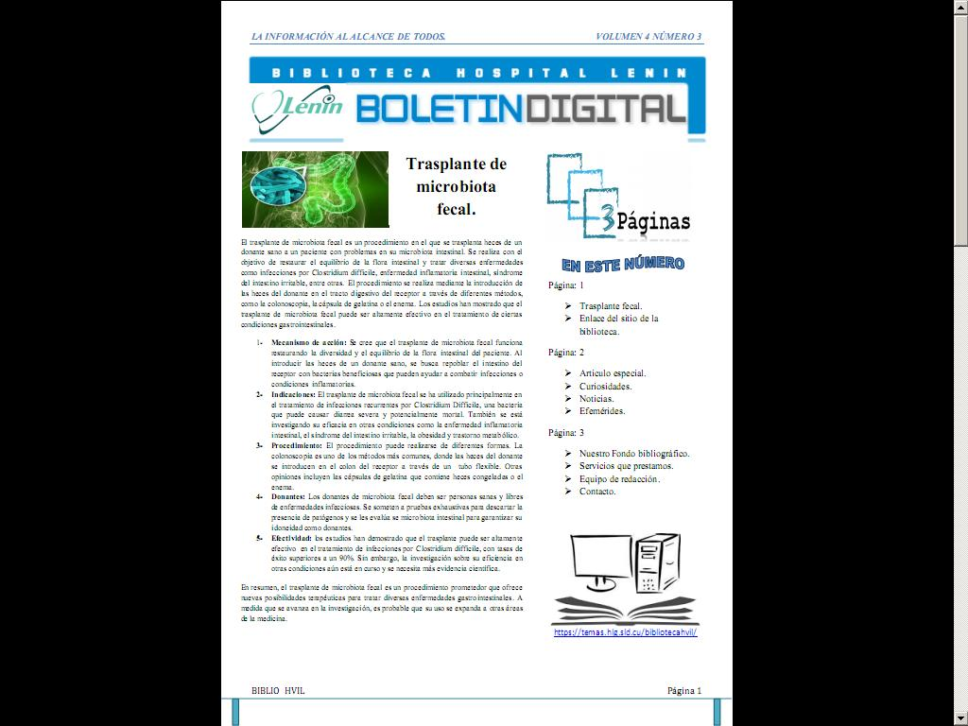

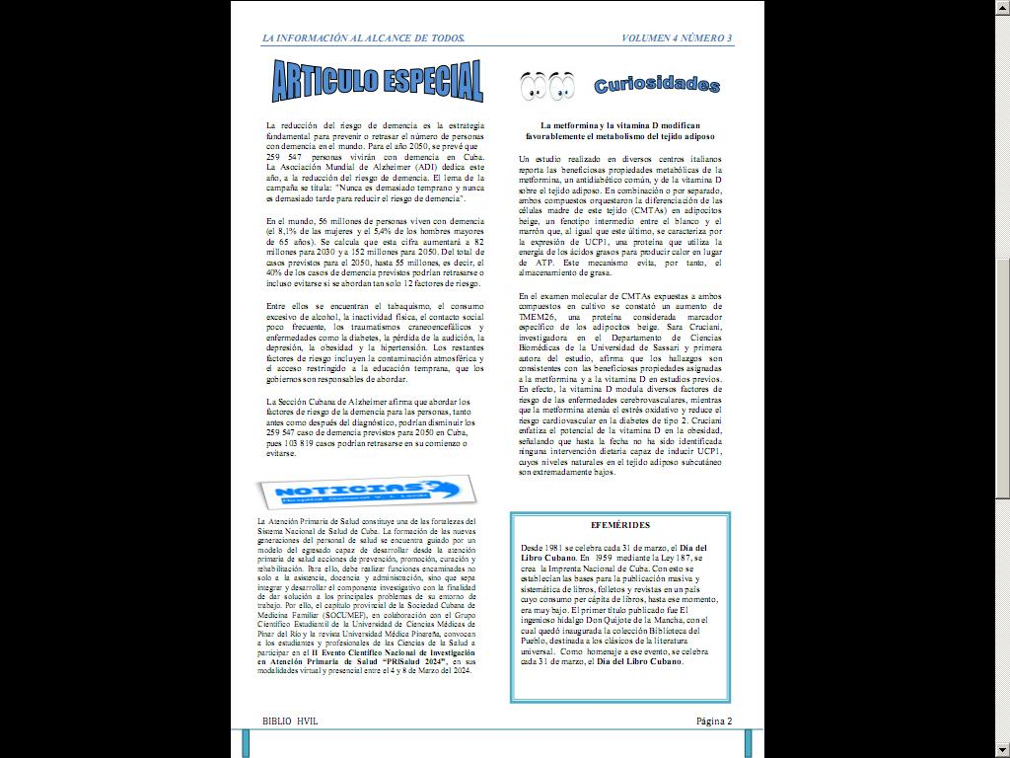

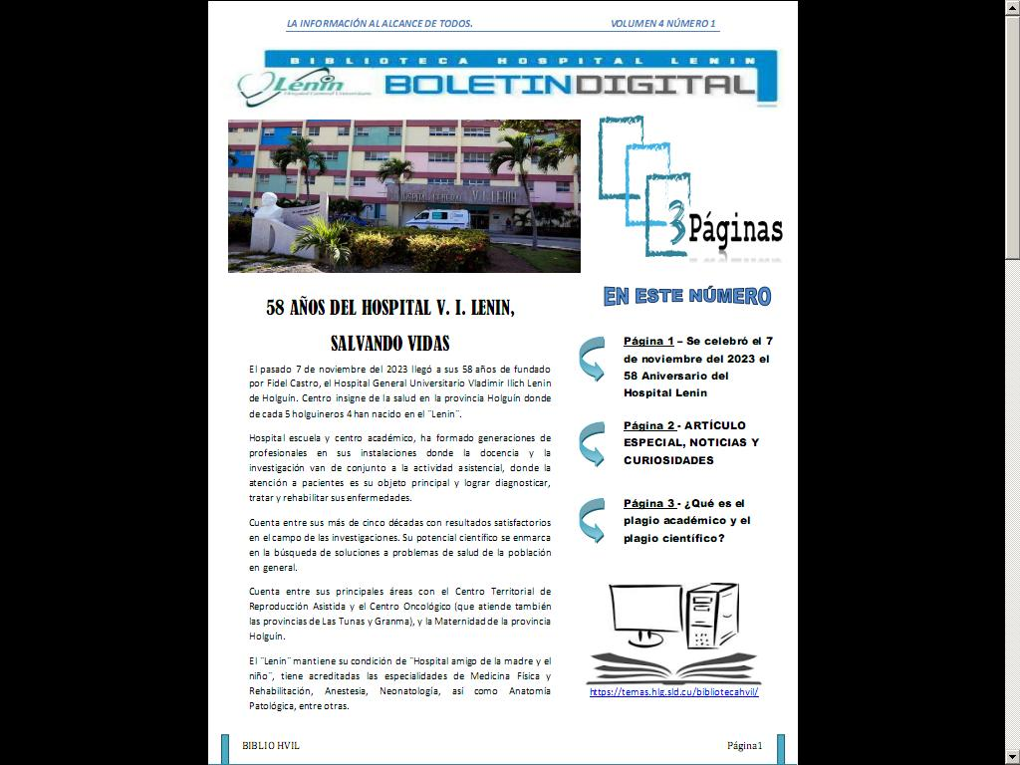

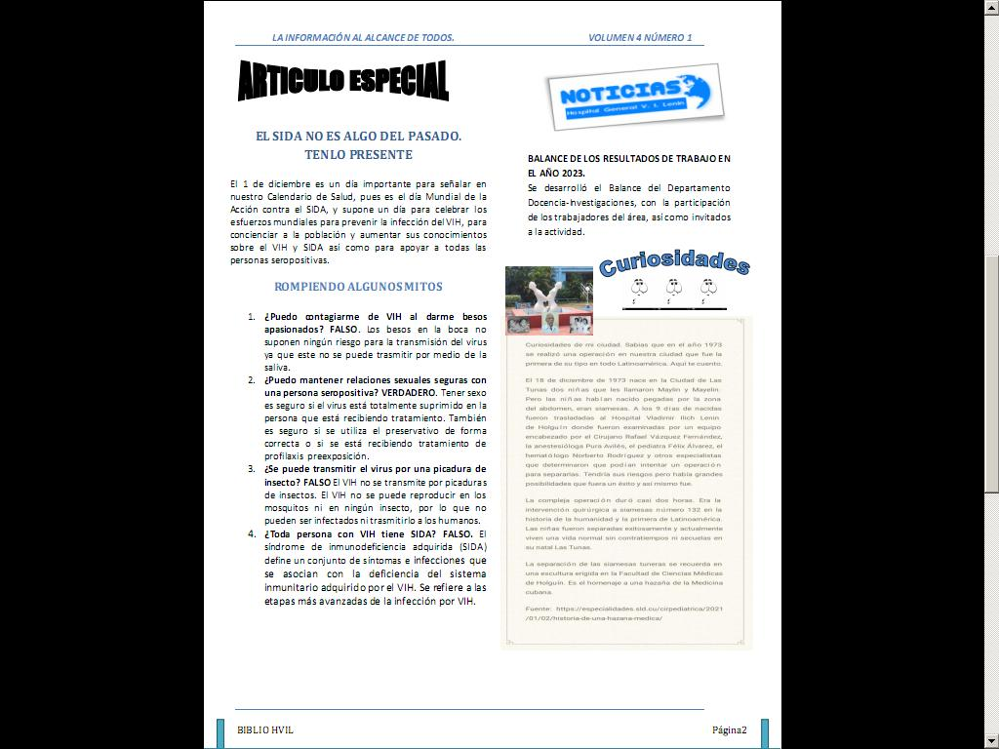

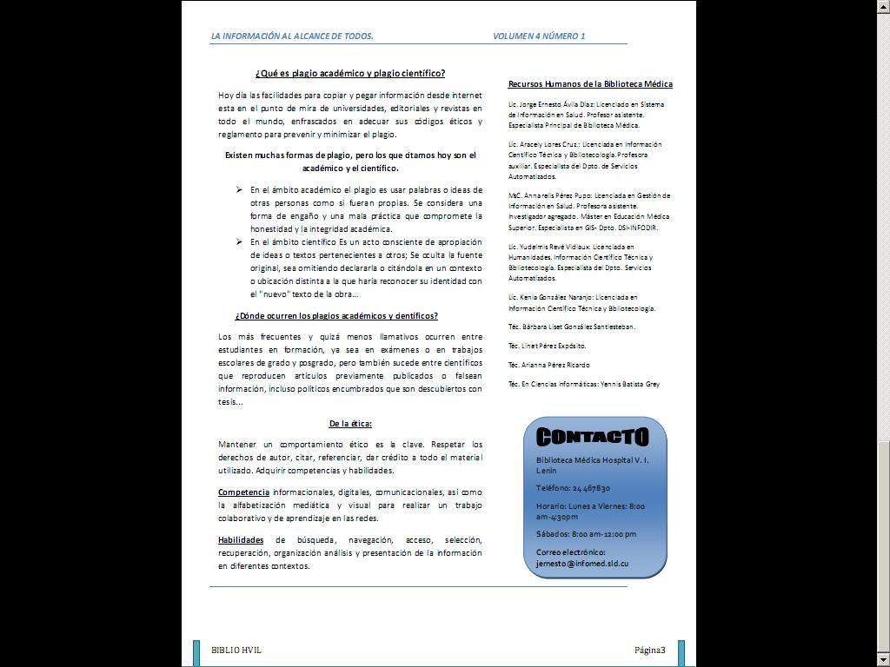

Imagen 5. Captura del modo edición del boletín en la aplicación de Word del paquete de Microsoft Office, año 2025.

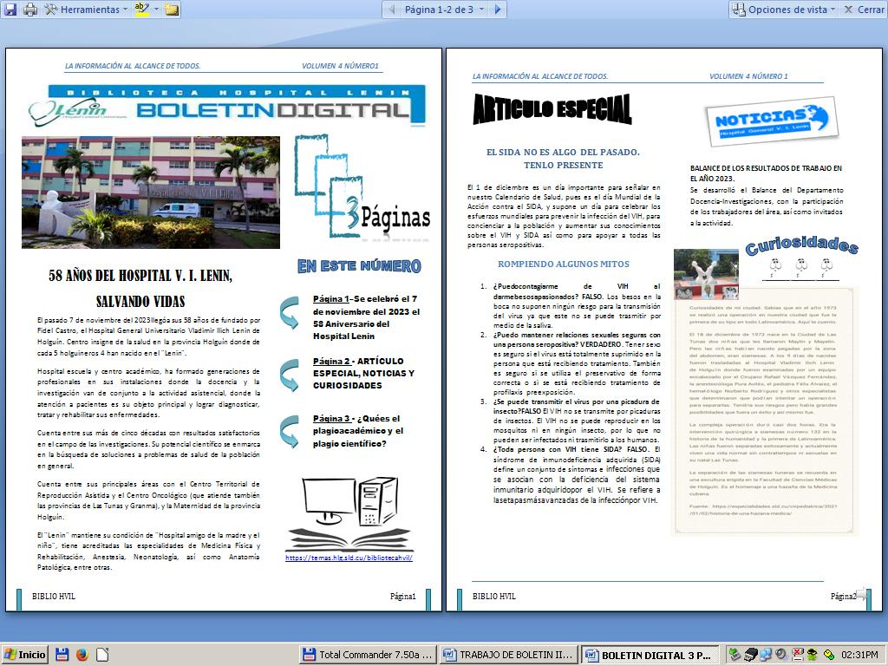

**CONCLUSIONES**

Un boletín informativo digital es una herramienta muy útil para mantener informados a los usuarios, promocionar productos y servicios, fidelizar y mejorar la imagen visual de la biblioteca. Su facilidad de distribución, bajo costo y posibilidad de medir resultados lo convierten en una opción muy recomendable para cualquier organización que desee potenciar su comunicación con sus usuarios potenciales y seguidores. Tiene un impacto

significativo en términos de alcance y de gestión de información en salud.

**RECOMENDACIONES**

Se recomienda mantener un diseño atractivo y profesional del boletín, incluir contenido relevante y personalizado para cada segmento de la audiencia, y realizar un seguimiento constante de los resultados para mejorar continuamente la estrategia de comunicación.

Realizar pruebas de diseño regularmente y recopilar comentarios de los usuarios para mejorar continuamente la efectividad del diseño. Con un enfoque cuidadoso en el diseño, los boletines informativos digitales pueden convertirse en una poderosa herramienta de comunicación y marketing en el entorno digital actual.

**REFERENCIAS BIBLIOGRÁFICAS**

1. Jiménez Dumet M, Salas Benavides A. Los productos informativos, aspectos a tener en cuenta. Revista Información Científica [Internet]. 2011 [citado 14 May 2025]; 70(2). Disponible en: <https://dialnet.unirioja.es/servlet/articulo?codigo=6143671>
2. Frías Guzmán M, Paz Enrique LE, Alomá Cires C, Tamayo Rueda D, Eduardo Alejandro Hernández Alfonso. El boletín ASCUBI Villa Clara, reflejo del acontecer informativo en el centro de Cuba. Bibliotecas. [Internet]. 2019 ene-dic [citado 14 May 2025]; 37(1). Disponible en: <http://www.revistas.una.ac.cr/index.php/bibliotecas/index>